ПРОДАЕТСЯ комплекс зданий на озере Любань

2 июня 2026 г. проводятся электронные торги по продаже государственного имущества, расположенного по адресу: Кобринский р-н, Дивинский с/с, 9, вблизи аг. Дивин. Начальная цена продажи на электронных торгах – 162 086,00 бел. руб. Размер задатка – 30 000,00 бел. руб.

цех безалкогольных напитков (площадь 979,2 кв.м.) 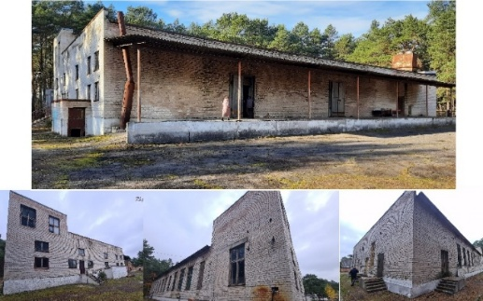 | главный корпус цеха безалкогольных напитков, (площадь 839,9 кв.м.) 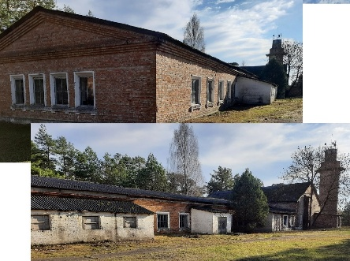 | незавершенное незаконсервированное капитальное строение 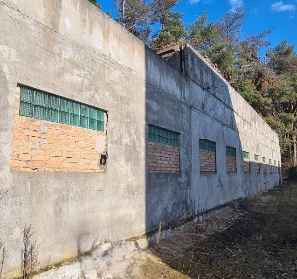
овощехранилище (площадь 454,2 кв.м.)  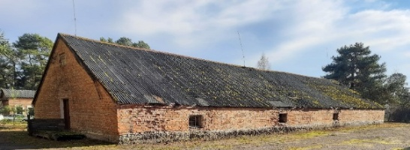 | здание кафе «Любань» (площадь 103,5 кв.м.)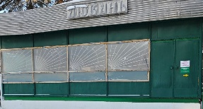 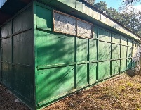 | гараж-склад (площадь 192,9 кв.м.)  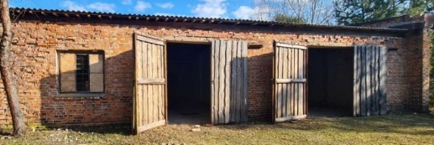
проходная (площадь 30,8 кв.м.)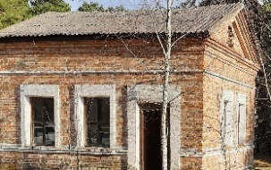 | артскважина  (площадью 7,6 кв.м.)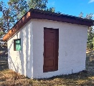 и водонапорная башня 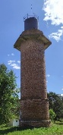 | подстанция (площадь 32,2 кв.м.) 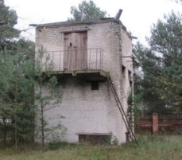
Земельный участок площадью 2,6151 га, имеет ограничения (обременения) прав в использовании земель, находящихся в водоохранных зонах водных объектов вне прибрежных полос на всей площади; предоставляется в аренду, срок аренды – 50 лет; использовать земельный участок для размещения объектов административного назначения, промышленности, оптовой торговли, материально-технического и продовольственного снабжения, заготовок и сбыта продукции, бытового обслуживания населения.
Продажа государственного имущества осуществляется с условиями:
1. осуществлять деятельность¹ с использованием завершенного строительством приобретенного государственного имущества и (или) построенного после его сноса нового объекта, в течение пяти лет, начиная не позднее:
одного года с даты подписания актов приема-передачи приобретенного государственного имущества;
трех месяцев с даты ввода объекта в эксплуатацию по результатам завершения работ по его реконструкции и (или) сносу приобретенного государственного имущества и возведению нового объекта (при необходимости) в соответствии со сроками, определенными проектной документацией или трех лет с даты подписания актов приема-
_______________________________________________________________
¹ Под деятельностью понимается индивидуальная предпринимательская деятельность, деятельность коммерческих и некоммерческих организаций.
передачи приобретенного государственного имущества, при отсутствии в проектной документации сроков проведения строительно-монтажных работ по реконструкции и (или) сносу приобретенного государственного имущества и строительству нового объекта.
При необходимости осуществления строительно-монтажных работ по реконструкции и (или) сносу приобретенного государственного имущества и строительству нового объекта обратиться с заявлением в Кобринский районный исполнительный комитет (далее - райисполком) для получения разрешительной документации на реконструкцию или снос приобретенного государственного имущества, а также на проектирование и возведение нового объекта² в срок не позднее двух месяцев с даты подписания актов приема-передачи приобретенного государственного имущества;
1.2. завершить строительство незавершенного строительством приобретенного государственного имущества или осуществить его снос в срок не позднее пяти лет, начиная не позднее одного года с даты подписания акта приема-передачи приобретенного государственного имущества.
Для завершения строительства (сноса) приобретенного незавершенного незаконсервированного капитального строения обратиться с заявлением в Кобринский райисполком за разрешением на проведение проектно-изыскательских работ для завершения строительства (сноса) объекта² в срок не позднее двух месяцев с даты подписания актов приема-передачи приобретенного государственного имущества.
Покупатель имеет право на снос приобретенных капитальных строений (зданий, сооружений) и возведение нового объекта либо снос отдельных объектов, входящих в состав приобретенного государственного имущества которые не могут быть использованы, на снос незавершенного незаконсервированного капитального строения, в случае:
полной оплаты цены продажи государственного имущества;
если первоначальный платеж равен или больше цены продажи сносимого(ых) объекта(ов).
Не допускается залог и отчуждение приобретенного государственного имущества до выполнения покупателем обязательств договора купли-продажи.
Извещение о проведении электронных торгов опубликовано 29.04.2026 в глобальной компьютерной сети интернет на официальном сайте Брестского облисполкома - www.brest-region.gov.by, страница «Комитет «Брестоблимущество», раздел «Аукционы/конкурсы, извещения, договоры», «Недвижимость». Электронный адрес электронной торговой площадки: www.et.butb.by
Также информация об объектах продажи размещена в глобальной компьютерной сети интернет на сайте Государственного комитета по имуществу Республики Беларусь - https://au.nca.by (объекты, продажа, Брестская обл., Кобринский район).
Окончание приема заявлений на участие в электронных торгах с прилагаемыми к ним документами 28 мая 2026 г. в 15 ч. 00 м.
За дополнительной информацией обращайтесь по адресу: г. Кобрин,
пл. Ленина, 3 (адм. здание Кобринского райисполкома) в каб. 108 и 110
(т. 5-29-30, 3-06-99).

_______________________________________________________________
² Для физических лиц заключить договор на оказание инженерных услуг по комплексному управлению строительной деятельностью со специализированной организацией, имеющей такое право, с последующим обращением данной организации в райисполком.

